Nome:______________________________________________

Data:_______________________________________________

Ficha de Matemática

Neste balde estão 3 litros de água.
ua.

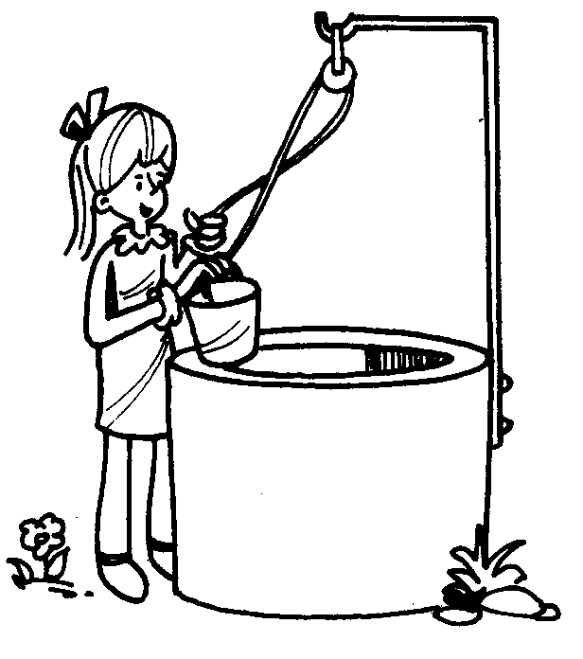

Com o litro medimos o líquido que há ou cabe num recipiente.

1 litro escreve-se: 1 l
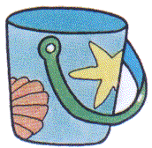
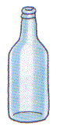
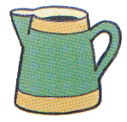

A garrafa, o jarro e o balde têm 1 litro de capacidade de água, de leite, de sumo ou outro líquido.
O litro é a medida principal das medidas de capacidade.

Esta garrafa tem 1 l de capacidade.
Vamos encher estes dez copos.


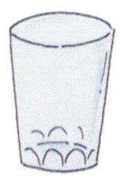
Cada copo leva um decilitro de leite.

1 decilitro escreve-se 1 dl.

Estas são as medidas de capacidade:

Kilolitro | hectolitro | decalitro | litro | decilitro | centilitro | mililitro
Kl | hl | dal | l | cl | dl | ml

1. Completa:
1 litro = 10 decilitros 1 l = 10 dl
2 litros = ________ decilitros 2 l = ________ dl
5 litros = ________ decilitros 5 l = ________ dl
9 litros = ________ decilitros 9 l = ________ dl
12 litros = ________ decilitros 12 l = ________ dl
17 litros = ________ decilitros 17 l = ________ dl
23 litros = ________ decilitros 23 l = ________ dl
102 litros = ________ decilitros 102 l = ________ dl
254 litros = ________ decilitros 254 l = ________ dl

2. Marca em cada caso a unidade de medida mais correcta.
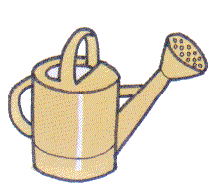

litro
litro
decilitro
decilitro

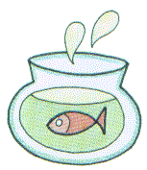

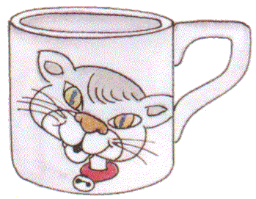
litro
litro

decilitro
decilitro

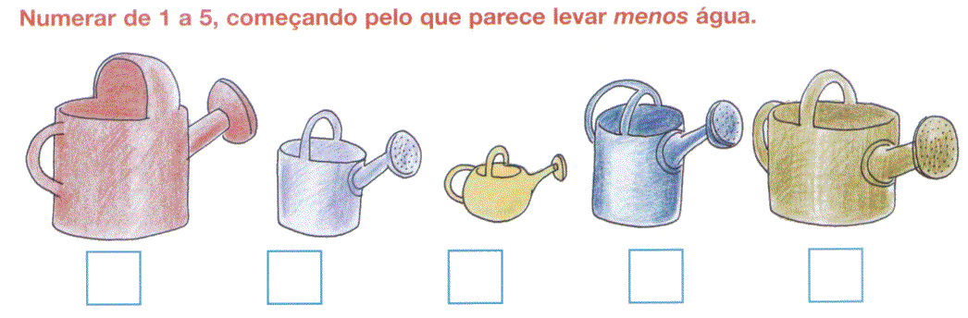

3- Numera de 1 a 5, começando pelo que te parece levar menos água.

4- Escreve o nome de recipientes:

Com menos de 1 litro de capacidade | Com mais de 5 litros de capacidade

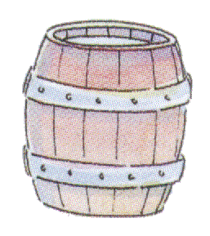
5- Observa as imagens :
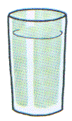
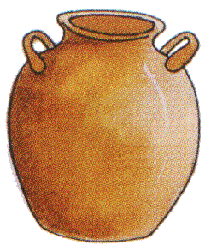

5 litros 1 litro 0,25 litros 3 litros

a) que quantidade de vinho levam estes recipientes?

R:_________________________________________

R:_____________________________________________

R:________________________________________

